КЕЙС
УПРАВЛЕНИЕ РОБОТОМ
Задача: Переместить необходимые детали из зоны хранения в зону выдачи.
Формулировка задания: На планете существуют труднодоступные места, в которые невозможно проникнуть человеку, такую задачу может выполнить только робот. Участникам необходимо, используя дистанционное управление роботом, собрать необходимые детали (в том числе недостающую шестерню) и переместить их в заданное место.
Необходимое оборудование: Готовый робот «VEX IQ», джойстик, поле с корзинами и препятствиями, детали: 2 мяча, 3 куба, в одном из которых шестерня.
Баллы: записывается время прохождения этапа, команда получает шестеренку

Ход занятия:
- Команда получает для пилотирования робота на базе конструктора VEX IQ
- Участники команд определяют последовательность прохождения этапов и тестируют пульты управления
- Исходная позиция на испытательном полигоне: робот находятся в зоне парковки, мячи и кубики в зонах хранения.
- По сигналу судьи участники осуществляют маневрирование и перемещение объектов из зоны хранения в зону выдачи
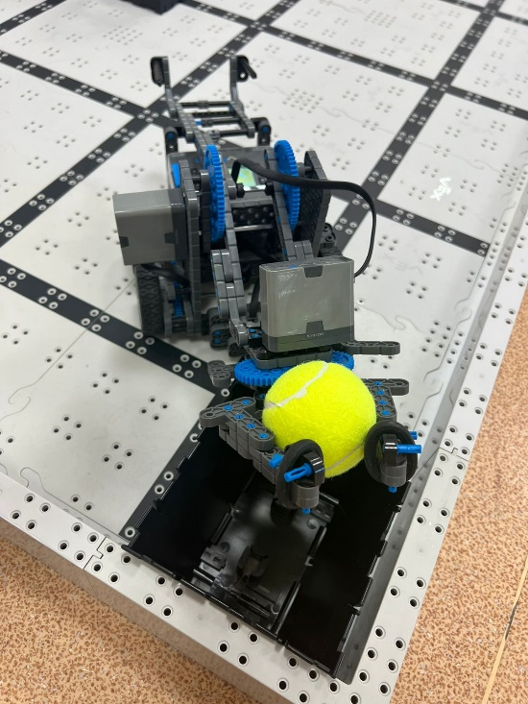
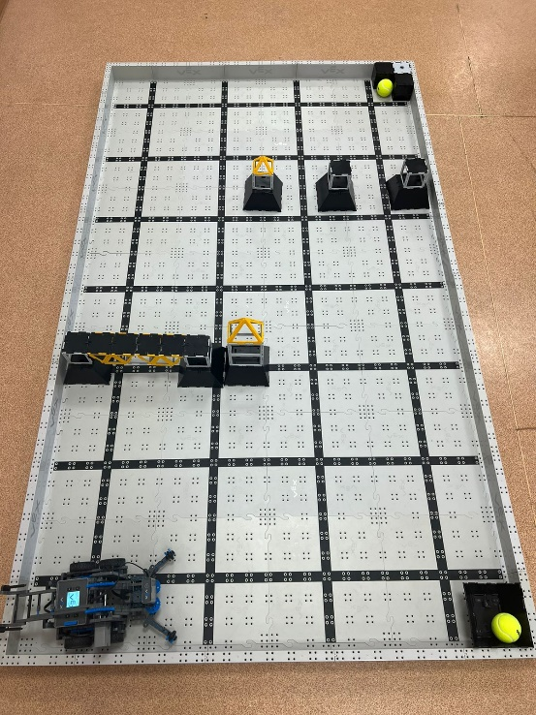
- После завершения этапа пульт передаётся следующему участнику команды

- Судья фиксирует общее время прохождения этапа и заносит результат в протокол. Команда забирает из одного из кубов недостающую шестерню.

